**Enviar trabajos (fotos de trabajos y cuadernos cuando corresponda) al correo: eloytroncoso@hotmail.com**

**Con Asignatura fecha, nombre y curso**

**Debes mandar los trabajos el 20 de mayo**

**Guía de Tecnología**

**Asignatura: TECNOLOGÍA Curso: 5°**

**Fecha:** CLASE del viernes 15 y viernes 22 de mayo, 2ª y tercera semana mayo

**Profesor:** Carlos Troncoso C.

**Nombre del alumno: _________________________________**

**I.-Objetivo de aprendizaje**

**OA 2 Planifi­car la elaboración de un objeto tecnológico, incorporando la secuencia de acciones, materiales, herramientas, técnicas y medidas de seguridad necesarias para lograr el resultado deseado, y discutiendo las implicancias ambientales de los recursos utilizados**

**II.-Contenido: Elaboran un objeto tecnológico**

**III.-OBJETIVO de la clase:** **Crear un objeto tecnológico con material de desecho.**

**IV.-Indicaciones generales:**

**Registra la fecha y el objetivo en tu cuaderno**

**Retroalimentación:**

**Saludos a todos a mis alumnos y apoderados, espero que se encuentren bien.**

**Les recuerdo que debieron hacer un invento o proposiciones y escríbirlas en el cuaderno y además, elaborar un objeto con material de desecho, elaboramos un guante con una chomba de lana sin uso y ahora una botella decorativa.**

**¡¡¡TRABAJA CON ENTUSIASMO!!**

|  |
| --- |
| **Pin en School ideas** |

**V.-ACTIVIDAD a desarrollar:**

**› Invente un objeto elaborado con material de desecho**

**Elaborar Adornos Modernos para decorar la casa o para vender. Hoy en día las decoraciones modernas contienen jarrones y vasos decorativos que podemos hacer en casa.  
  
Hoy presentamos una técnica de cartonaje y yeso para elaborar o fabricar en casa Jarrones con Cartón.  
  
Materiales necesarios:  
  
Cartón  
Rollo de cartón de papel  
silicona (pistola sirve)   
Yeso  
Cinta de papel ancha o tiras de papel periódico  
Pegamento para papel**

**[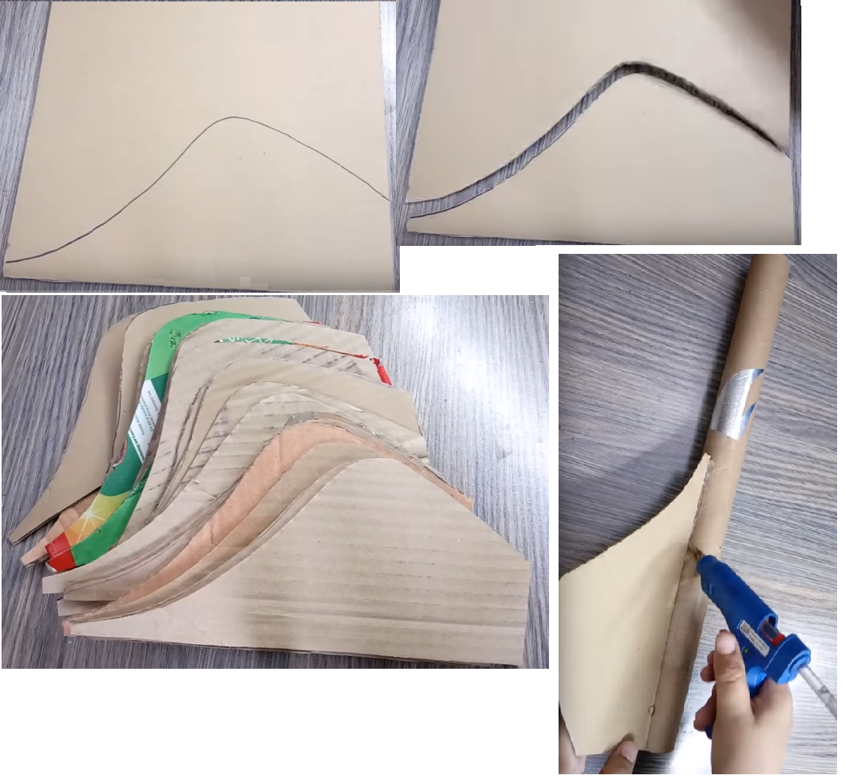](http://www.manualidadesplus.com/wp-content/uploads/2020/01/jarron-cartonaje.png)**

**Dibujar sobre un cartón, la parte de abajo del jarrón. Cortar 16 partes.  
Pegar con pistola caliente o silicona simple, sobre el rollo de cartón.  
  
[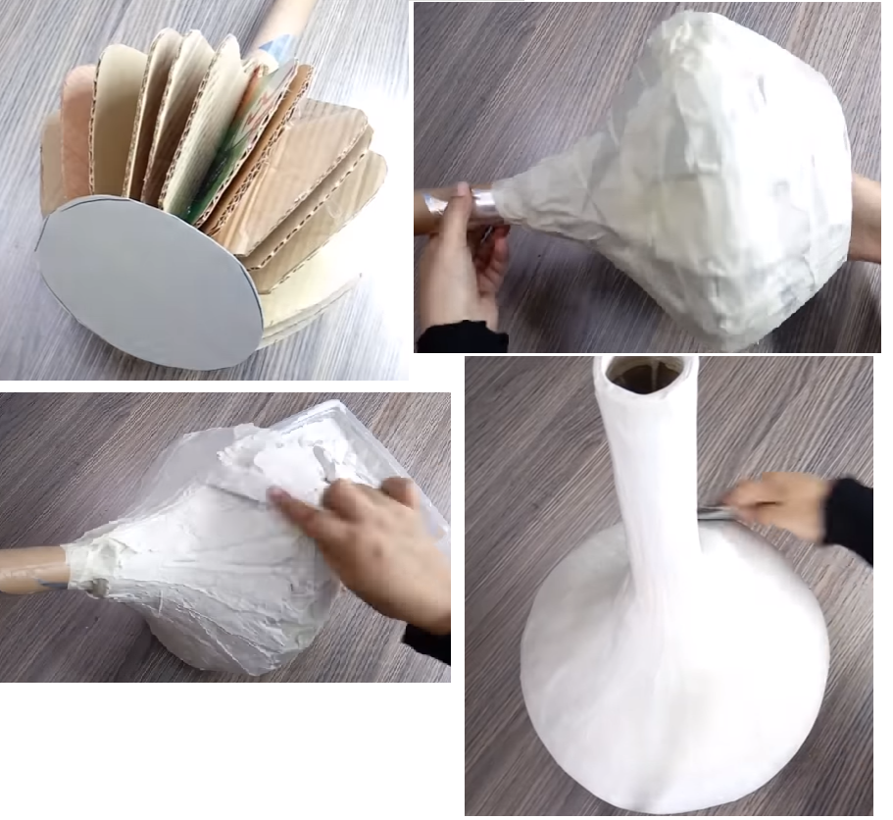](http://www.manualidadesplus.com/wp-content/uploads/2020/01/jarron-con-carton-2.png)**



**Luego, cortar un circulo de cartón para la base y pegar.  
Forrar la base con cinta de papel ancha, o tiras de papel con engrudo o cola escolar, dejar secar antes de aplicar el yeso.  
Prepara el yeso con agua y aplicar por todo el jarrón. Lijar  
  
[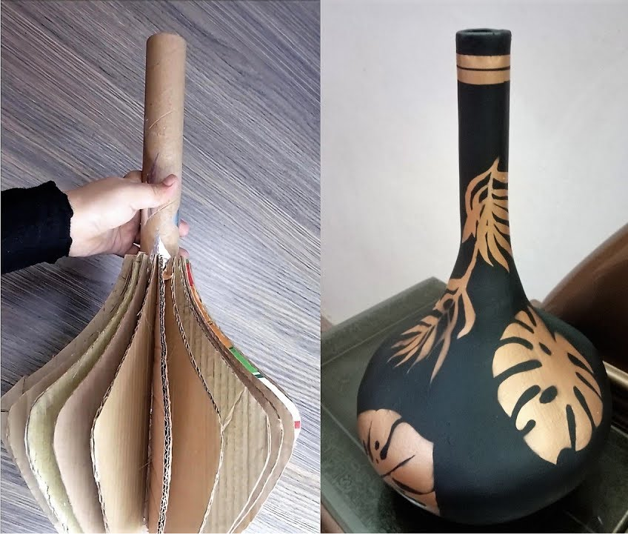](http://www.manualidadesplus.com/wp-content/uploads/2020/01/jarron-con-carton.png)  
  
Terminar, pintando con acrílico o spray. También puede decorar o pintar con los materiales que tengas**

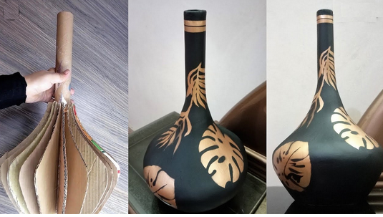

**VI.-Retroalimentación**

**Se desarrolló en las indicaciones generales**

**VII.- Fecha de envío**

**Debes mandar los trabajos el 20 de mayo**

**VII.- Como y/o donde enviar.**

**Estoy recepcionando trabajos en el colegio, el día miércoles desde las 9:00 a las 12:00 hras.-**